Didaktický test
PODMIENKA IF, CYKLUS S PODMIENKOU, VLASTNÉ BLOKY BEZ PARAMETRA

Úloha 1

Zadanie úlohy

Vyber si ľubovoľnú postavu a naprogramuj ju tak, aby vykreslila útvar zobrazený na obrázku. (Všetky trojuholníky na obrázku sú rovnostranné s dĺžkou strany 100). Výsledný súbor pomenuj Priezvisko_písomka.sb3 a ulož do priečinka Písomky.

Riešenie úlohy s prideleným počtom bodov za jednotlivé pozorované javy
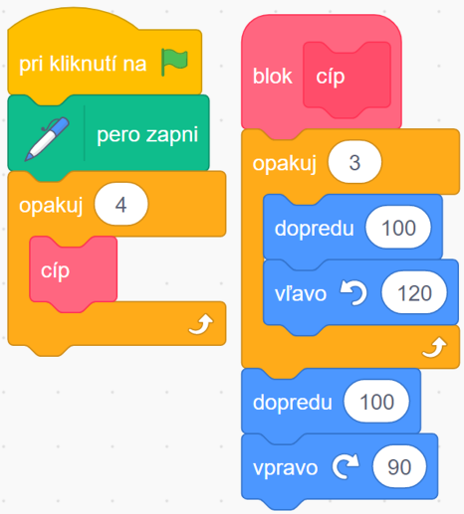
- zapnutie pera 1b
- vytvorenie nového bloku cípu hviezdy 1b
- opakuj 4 krát vykreslenie cípu hviezdy 1b
- vykreslenie jedného trojuholníka 2b
- správne otočenie a umiestnenie postavy
pred vykreslením ďalšieho cípu hviezdy 2b
- vykreslenie celého obrázku 1b

Metodický komentár
Táto úloha má viac riešení. Žiak môže najprv vykresliť vnútorný štvorec a potom dokresliť jednotlivé cípy hviezdy. Dôležitým krokom je rozdelenie hviezdy na jednotlivé cípy, ktorých vykreslenie je vhodné vložiť do nového bloku. Po vykreslení jedného cípu sa musí postava správne otočiť, aby mohla vykresliť ďalší cíp. Najväčšie problémy pri riešení tejto úlohy očakávame so správnym umiestnením jednotlivých príkazov pohybu a otočenia postavy vzhľadom na použité cykly a bloky.

Úloha 2

Zadanie úlohy

Na scéne sa nachádza postava Lopta a Apple. Postave Lopta sme vložili kód, ktorý je zobrazený na obrázku vľavo. Výsledkom priebehu programu je scéna, ktorá sa nachádza na obrázku vpravo. Odpovedz na otázky nachádzajúce sa pod obrázkami.
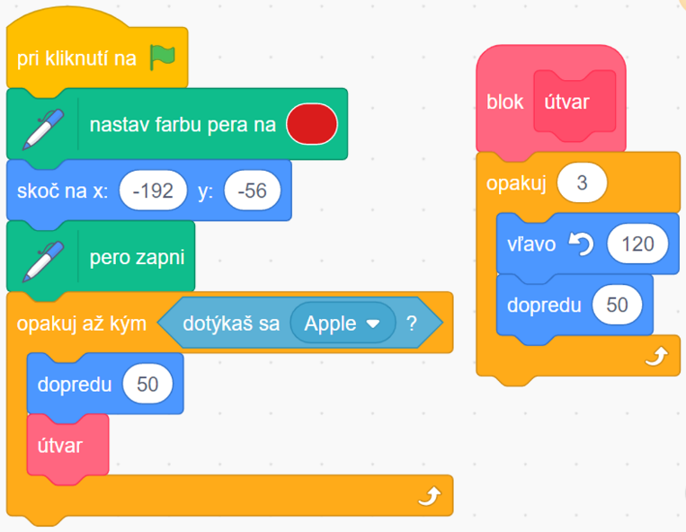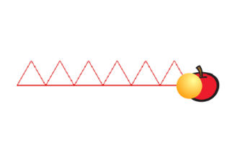

- Akú celkovú dráhu prejde postava lopta počas priebehu programu? ..................................

- Čo vykreslí program, ak z jeho bloku s názvom útvar odstránime príkaz dopredu 50 ?

..................................
- Čo vykreslí program ak príkaz dopredu 50 odstránime z cyklu s podmienkou?

......................................

Riešenie úlohy s prideleným počtom bodov za jednotlivé pozorované javy

- (50 + 3x50)x6=1200 2b
- Úsečka (rovná čiara, priamka) 2b
- Jeden trojuholník 2b
Metodický komentár
- V prvej časti úlohy je potrebné určiť vzdialenosť, ktorú postava počas priebehu programu prejde. Žiak si musí uvedomiť, že pri vykreslení jedného trojuholníka sa postava vráti na pôvodné miesto a pred vykreslením ďalšieho trojuholníka sa musí posunúť o dĺžku strany trojuholníka smerom dopredu. Preto pri vykreslení každého trojuholníka preje dĺžku strany štyri krát
- Tým že sa odstráni príkaz dopredu 50 z cyklu v bloku útvar sa postava bude otáčať na mieste a teda nevykreslí žiadny trojuholník. Vďaka príkazu dopredu 50 v cykle s podmienkou sa bude posúvať rovno smerom dopredu, kým sa nedotkne jablka.
- Tým že sa príkaz dopredu 50 odstráni z cyklu s podmienkou sa postava po vykreslení trojuholníka neposunie a všetky trojuholníky bude kresliť na tom istom mieste. Program bude prebiehať do nekonečna a na scéne bude len jeden trojuholník.

Úloha 3

Zadanie úlohy
Pospájaj čiarami jednotlivé kódy so správnym zobrazením toho, čo vykreslia.
2.
3.

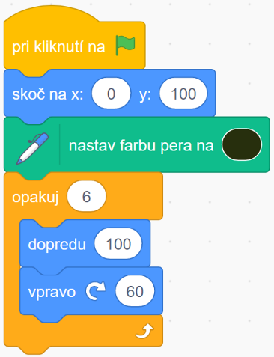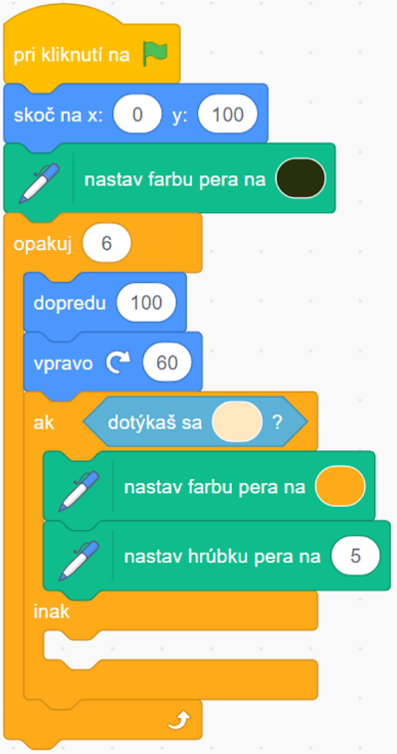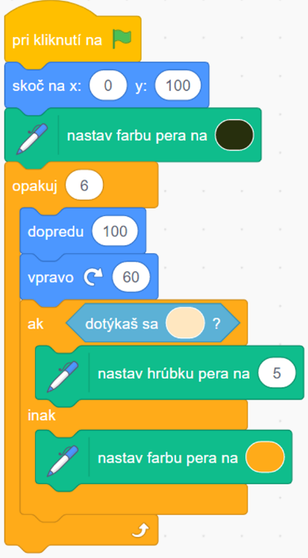
C
B
A
1.

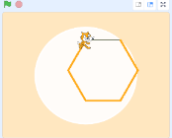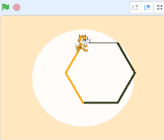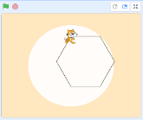

Riešenie úlohy s prideleným počtom bodov za jednotlivé pozorované javy

- → C 2b
- → A 2b
- → B 2b

Metodický komentár
V poslednej úlohe previerky žiaci analyzujú tri kódy, ktoré majú priradiť k obrázkom, ktoré vykreslia. Prvý kód obsahuje cyklus s konečným počtom opakovaní bez zmeny hrúbky a farby pera. Predpokladáme, že tento kód nebude pre žiakov náročné priradiť k správnemu obrázku. Zvyšné dva kódy už obsahujú podmienku s vetvením. Podmienkou je dotyk postavy s farbou, ktorý má za následok zmenu farby alebo hrúbky pera podľa toho kde sú tieto príkazy v podmienke s vetvením umiestnené.

Kritéria hodnotenia

Prevod bodového skóre na klasifikačnú známku
Percentá | 100 – 90% | 89,9– 75 % | 74,9 – 50% | 49,9– 30 % | 29,9 – 0 %
Celkový počet bodov | 20–18 bodov | 17– 15 bodov | 14– 10 bodov | 9 – 6 bodov | 5 – 0 bodov
Známka | výborný | chválitebný | dobrý | dostatočný | nedostatočný

